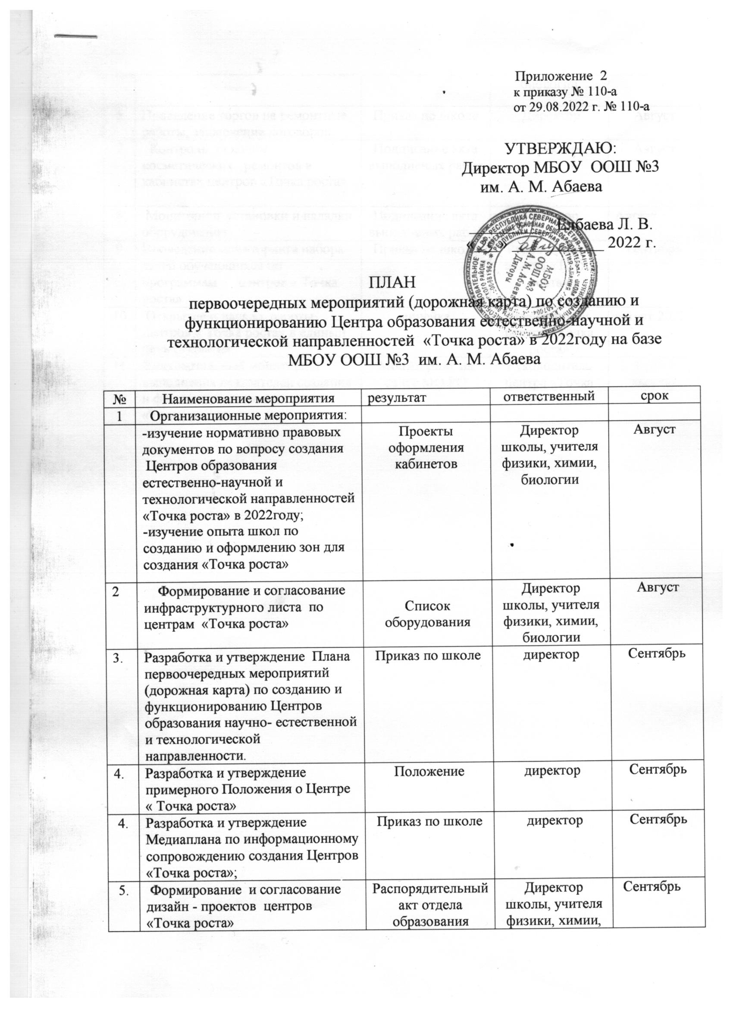
.
6 | Проведение торгов на ремонтные работы, заключение договоров | Приказ по школе | Директор | Август
7 | Контроль за ходом косметических ремонтов в кабинетах центров «Точка роста» | Подписание акта выполненых работ | Директор | Август
8 | Мониторинг установки и наладки оборудования | Подписание акта выполненых работ | Директор | Август |  | директор | май- июнь
9 | Проведение мониторинга набора детей обучающихся по программам центров « Точка роста» | Приказ по школе | Руководитель центра «Точка роста» | сентябрь
10 | Открытие и начало работы центров « Точка роста» в единый день открытия | линейка | Руководитель центра «Точка роста» | август 2022
11 | Ежеквартальный мониторинг выполнения показателей создания и функционирования центров «Точка роста» | Мониторинг на сайте МО РО | Руководитель центра «Точка роста» | 1 раз в квартал

